Министерство науки и высшего образования Российской Федерации
Федеральное государственное бюджетное образовательное учреждение высшего образования

ИРКУТСКИЙ НАЦИОНАЛЬНЫЙ ИССЛЕДОВАТЕЛЬСКИЙ ТЕХНИЧЕСКИЙ УНИВЕРСИТЕТ
Институт информационных технологий и анализа данных
^{наименование института}

Допускаю к защите
Руководитель | ^{подпись}
 | Л.С. Вахрушева
 | ^{И.О. Фамилия}

Разработка программного обеспечения
для учёта и анализа частотно-временной информации
^{наименование темы}

ПОЯСНИТЕЛЬНАЯ ЗАПИСКА
к курсовому проекту по дисциплине
Технологии разработки программных комплексов
1.07.00.00 - ПЗ
^{обозначение документа}
Выполнил студент
 |  | ^{шифр группы} |  | ^{подпись} |  | ^{И.О. Фамилия}
Нормоконтроль |  |  |  |  |  | Л.С. Вахрушева
 |  |  |  | ^{подпись} |  | ^{И.О. Фамилия}

Курсовой проект защищен с оценкой

Иркутск 2025 г.
Министерство науки и высшего образования Российской Федерации
Федеральное государственное бюджетное образовательное учреждение высшего образования

ИРКУТСКИЙ НАЦИОНАЛЬНЫЙ ИССЛЕДОВАТЕЛЬСКИЙ ТЕХНИЧЕСКИЙ УНИВЕРСИТЕТ

ЗАДАНИЕ
НА КУРСОВОЕ ПРОЕКТИРОВАНИЕ

По курсу | Технологии разработки программных комплексов
Студенту | Жилкину Д.А.
 | ^{(фамилия, инициалы)}
Тема проекта |  | Разработка программного обеспечения для
проведения и учёта цифрового медицинского помощника
Исходные данные: Предпроектное обследование объекта автоматизации и основные проектные решения для автоматизированной системы
Рекомендуемая литература:
- Гутгарц Р.Д Проектирование автоматизированных систем обработки информации и управления: учебное пособие для академического бакалавриата. – М.: Издательство Юрайт, 2019.
- Проектирование АСОИУ [Электронный ресурс] : методические указания по выполнению курсового проекта: 09.03.01 «Информатика и вычислительная техника» для бакалавров по специальности «Автоматизированные системы обработки информации и управления» / Иркут. нац. исслед. техн. ун-т ; сост. Р. Д. Гутгарц. - Электрон. дан. - Иркутск : ИРНИТУ, 2018.
- Проектирование информационных систем : учебник и практикум для академического бакалавриата / Д. В. Чистов, П. П. Мельников, А. В. Золотарюк, Н. Б. Ничепорук ; под общ. ред. Д. В. Чистова. – М. : Издательство Юрайт, 2016.
- Рудинский И.Д. Технология проектирования автоматизированных систем обработки информации и управления : учебное пособие для вузов / И. Д. Рудинский. - Москва : Горячая линия - Телеком, 2011.

Графическая часть на ______________ листах.
Дата выдачи задания « 20 » сентября 2025 г.
Задание получил
 | ^{подпись} |  | ^{И.О. Фамилия}
Дата представления проекта руководителю 2025 г.
Руководитель курсового проектирования |  |  | Л.С.Вахрушева
Содержание
Введение 3
1 Анализ предметной области 4
1.1.1 Терминологические основания и рамки исследования 4
1.1.2 Целевая аудитория и потребности 4
1.1.3 Типовые сценарии использования 4
1.1.4 Текущее состояние процесса (AS-IS) 4
1.1.5 Целевое состояние процесса (TO-BE) 5
1.1.6 Модель предметной области 5
1.1.7 Принципы формирования рекомендаций и уровня срочности 5
1.1.8 Функциональные требования к минимальному прототипу 5
1.1.9 Нефункциональные требования 6
1.1.10 Потоки интерфейса 6
1.1.11 Метрики качества 6
1.1.12 Риски и ограничения 6
1.1.13 Промежуточные выводы 6
1.2 Обзор существующих программных средств 8
1.2.1 Критерии оценки 8
1.2.2 Краткая характеристика представителей рынка 8
1.2.3 Сравнительный анализ и вывод 8
1.3 Процесс AS-IS и TO-BE. Функциональная структура (IDEF0/BPMN) и описание к ней 11
1.3.1 Контекст и границы 11
1.3.2 Функциональная структура (IDEF0, уровень A0, TO-BE) 11
1.3.3 AS-IS (IDEF0, контекст A-0, кратко) 12
1.3.4 Процессная модель (BPMN) — AS-IS 12
1.3.5 Процессная модель (BPMN) — TO-BE 12
1.3.6 Описание к диаграммам и отличия TO-BE от AS-IS 12
1.4 Описание вариантов использования 13
1.4.1 Границы системы и акторы 13
1.4.2 Диаграмма вариантов использования (пользовательский контур) 13
1.4.3 Диаграмма вариантов использования (экспертный контур) 16
1.4.4 Краткие сценарии использования 16
1.4.5 Вывод по этапу 17
1.5 Постановка задачи 17
1.5.1 Основание 17
1.5.2 Назначение системы 17
1.5.3 Область применения и пользователи 17
1.5.4 Функции (MVP) 17
1.5.5 Входные и исходные данные 18
1.5.6 Ограничения и допущения 18
1.5.7 Требования к качеству 18
2 Проектирование 19
2.1 Средства проектирования 19
2.1.2 Веб-приложение (клиентская часть) 19
2.1.3 Серверная часть (API-слой) 19
2.1.4 База данных и интеграция 20
2.3.2 Приведение к третьей нормальной форме 24
2.3.3 Дополнительные ограничения целостности 25
2.4.3 Дополнительные особенности интерфейса 28
3 Разработанная система 30
3.1 Порядок авторизации пользователя в системе 30
3.2 Проектные решения для интерфейса 32
3.2.1 Веб-интерфейс пациентского кабинета 32

Введение
Развитие цифровых сервисов в здравоохранении формирует запрос на инструменты первичной навигации по состоянию здоровья, позволяющие пользователю осмысленно реагировать на изменения самочувствия между редкими визитами к врачу. В рамках проекта разрабатывается прототип виртуального медицинского помощника, ориентированный на диалоговый сбор сведений о симптомах и условиях их проявления, фиксацию базовых показателей и формирование персональных рекомендаций по само-уходу. При наличии признаков, требующих внимания специалиста, помощник указывает профиль врача и желаемую срочность обращения. Сервис носит информационный характер, не предназначен для постановки диагнозов и не заменяет очную консультацию.

Цель проекта — создание концепции «виртуального медицинского ассистента», который будет помогать структурированно собирать информацию о пациенте и использовать её для формирования рекомендаций. В отличие от отдельных приложений-шагомеров, дневников давления или разрозненных опросников, предполагается единая система, в которой анкеты, показатели и карта болей связаны между собой и доступны как пациенту, так и врачу.

Для достижения цели решаются следующие задачи:

описать предметную область и определить ключевые сущности данных;

сформулировать пользовательские сценарии и требования к функциональности;

определить принципы формирования рекомендаций и уровня срочности обращения;

провести обзор существующих программных средств и обосновать ценность предлагаемого решения.

1.1 Анализ

1.1.1 Задачи проекта
Сформулированные во введении задачи конкретизируют эту цель: необходимо не только описать архитектуру будущей системы, но и показать, как она изменит текущий процесс работы пациента и врача, какие сценарии взаимодействия будут поддерживаться и какие требования предъявляются к реализации.

1.1.2 Описание предметной области
Предметная область проекта связана с амбулаторным наблюдением пациентов и долгосрочным мониторингом их состояния. Типичная ситуация выглядит следующим образом: пациент периодически посещает врача, приносит с собой отдельные результаты измерений (распечатки из тонометра, записи в блокноте, данные из фитнес-браслета). Врач на основании фрагментарной информации делает выводы о динамике состояния и корректирует лечение. Между приёмами пациент остаётся один на один с рекомендациями и нередко перестаёт их соблюдать, так как не видит непосредственной связи между своими действиями и результатами.
При этом существует ряд сущностей, которые повторяются в большинстве клинических сценариев:

Измеряемые параметры — давление, пульс, вес, уровень физической активности, сон и др. Они могут фиксироваться вручную или поступать из внешних устройств и приложений.

Анкетные данные — ответы пациента о самочувствии, уровне стресса, наличии вредных привычек, режиме дня, эпизодах одышки, боли и т.п.

Болевой синдром — информация о том, где болит, как часто, каков характер боли, усиливается ли она при нагрузке, дыхании, стрессе.

Рекомендации — советы по образу жизни, напоминания о необходимости обследований, указания по контролю показателей, которые зависят от значений параметров и ответов в анкетах.
Сейчас эти сущности зачастую существуют в разных источниках: бумажная карта, устные жалобы, отдельные приложения. Это затрудняет целостный анализ и автоматизацию выработки рекомендаций.
Разрабатываемая система будет рассматривать пациента как «носителя» набора параметров, анкет и записей о боли. Для каждого пользователя предполагается создать профиль, в котором будут храниться:

динамика измеряемых параметров;

история заполнения анкет;

история записей о боли (через карту болей);

сформированные системой рекомендации и история их выдачи.
Таким образом, предметная область включает в себя взаимодействие пациента с цифровым ассистентом, врача с накопленными данными и алгоритмов, которые на основе этих данных формируют рекомендации.

1.1.3 Промежуточные выводы
Предметная область характеризуется наличием многочисленных точечных инструментов, не обеспечивающих сквозной путь от сбора данных к персональной рекомендации с понятным обоснованием. Предлагаемый прототип закрывает этот разрыв, объединяя диалоговый сбор, нормализацию, объяснимые правила и журнал динамики.

1.2. Обзор существующих программных средств

1.2.1 Методика сравнения
Сравнение проводилось по наборам критериев, отражающих требования предметной области: полнота и источники данных; характер рекомендаций и степень персонализации; объяснимость логики; механизмы оркестрации доставки; реплицируемость и открытые спецификации; аспекты приватности и соответствие регламентам; удобство использования и административные инструменты. Для интегральной оценки критериям назначены относительные веса: источники данных — 0,15; персонализация и оркестрация — 0,25; объяснимость — 0,15; реплицируемость — 0,10; приватность — 0,15; удобство и инструменты — 0,20. Итоговые выводы формировались как качественная интерпретация с учётом весов.

1.2.2 Обзор представителей и рамка интерпретации
Рассмотрены три класса решений. Агрегаторы показателей предоставляют сбор и визуализацию данных, но ограничены в части объяснимых рекомендаций в медицинском контексте. Фитнес-сервисы ориентированы на активность и мотивацию, персонализация сфокусирована на тренировочных целях. Симптом-чекеры обеспечивают справочные результаты опросников без ведения индивидуального журнала и без контекстной подачи рекомендаций. Цифровая платформа «Доктор ПМ», версия 2.0, относится к клинико-ориентированным решениям и поддерживает регламентированные процессы с участием специалиста, что отличает её по целевой роли и сценариям применения.

1.2.3 Матрица сравнения
Таблица 1 — Матрица сравнения платформ
Критерий | Рассматриваемая платформа | «Доктор ПМ» 2.0 | Apple Health | Google Fit | Fitbit | MyFitnessPal
Источники данных | анкеты, агрегаты носимых, события боли | анкеты, офисные измерения, дневники | экосистема устройств Apple | экосистема Wear OS и партнёры | устройства Fitbit | Ручной ввод питания и активности
Тип рекомендаций | персонализированные профилактические рекомендации | СППР, триаж, чат-бот | базовые подсказки по активности | цели и подсказки по активности | рекомендации по активности | рекомендации по питанию и тренировкам
Персонализация и оркестрация | контекст на основе сенсоров и боли, cap и «окна тишины» | правила и сценарии СППР | ограниченная внутри экосистемы | ограниченная, фокус на активности | фокус на активности | фокус на питании
Объяснимость | журнал условий и источников данных | объяснения в рамках СППР | не заявляется как цель | не заявляется как цель | не заявляется как цель | вне медконтекста
Редактор правил/DSL | визуальный редактор с версионированием и песочницей | сценарии и шаблоны СППР | отсутствует | отсутствует | отсутствует | отсутствует
Реплицируемость/спецификации | спецификации JSON, описанные схемы и контракты API | документация на регламенты и сценарии | закрытые спецификации | закрытые спецификации | закрытые спецификации | закрытые спецификации
Приватность и соответствие | обезличивание и раздельное хранение ключей | соответствие регламентам решения | политика Apple | политика Google | политика Fitbit | политика сервиса
Админ-инструменты | редактор правил, аудит изменений, журналы доставки | АРМ, регистры, отчётность | системные настройки | системные настройки | системные настройки | настройки профиля
Целевая роль | конечный пользователь | специалист и пациент | пользователи Apple | пользователи Android/Wear OS | пользователи устройств Fitbit | пользователи, ведущие дневник питания

1.2.4 Взвешенная интегральная оценка
Интегральная оценка рассчитана по шкале от 0 до 5 с использованием весов из подраздела 4.1. Оценки носят характер экспертной, основаны на публично декларируемых возможностях и спецификациях.
Таблица 2 — Интегральные взвешенные баллы
Платформа | Источники данных (0,15) | Персонализация и оркестрация (0,25) | Объяснимость (0,15) | Реплицируемость (0,10) | Приватность (0,15) | Удобство и инструменты (0,20) | Итоговый балл (0–5)
Рассматриваемая платформа | 4,5 | 4,8 | 4,5 | 4,0 | 4,0 | 4,5 | 4,45
«Доктор ПМ» 2.0 | 3,5 | 3,2 | 4,0 | 3,0 | 4,0 | 4,0 | 3,63
Apple Health | 4,0 | 2,0 | 1,0 | 1,0 | 4,5 | 2,5 | 2,53
Google Fit | 3,5 | 2,0 | 1,0 | 1,0 | 4,0 | 2,5 | 2,38
Fitbit | 3,5 | 2,5 | 1,0 | 1,0 | 3,5 | 2,5 | 2,43
MyFitnessPal | 2,5 | 2,5 | 1,0 | 1,0 | 3,0 | 3,0 | 2,30
Примечание: итоговый балл вычисляется как сумма произведений частных оценок на веса критериев; значения округлены до двух знаков.

1.2.5 Выводы по разделу
Сравнение подтверждает различие по целевой роли и инженерному фокусу. «Доктор ПМ», версия 2.0, оптимизирован для клинических процессов с участием специалиста и сценариев диспансерного наблюдения. Рассматриваемая платформа ориентирована на повседневные контекстные рекомендации для конечного пользователя, обладает выраженной поддержкой сенсорных потоков, событийной модели боли и управляемой оркестрацией доставки. По критериям персонализации и оркестрации, объяснимости и административных инструментов отмечается преимущество в пользовательском контуре. При этом для клинико-ориентированных сценариев, где необходима включённость специалиста, приоритет сохраняют решения класса «Доктор ПМ». Итоговое позиционирование: пользовательский контур профилактики с объяснимыми рекомендациями и воспроизводимыми спецификациями данных.

1.3 Процесс AS IS vs TO BE
Для понимания эффекта от внедрения системы важно сравнить текущий процесс работы пациента и врача (AS IS) с целевым процессом при использовании «виртуального медицинского ассистента» (TO BE).

1.3.2 Модель процесса AS IS
В исходной ситуации пациент ведёт мониторинг здоровья разрозненно. Если ему рекомендовано измерять давление и пульс, он может записывать значения в тетрадь или вовсе ограничиваться эпизодическими измерениями «по самочувствию». Эпизоды боли, одышки или ухудшения состояния запоминаются субъективно и позже описываются врачу словами. Если пациент использует фитнес-браслет, данные остаются в мобильном приложении производителя и не всегда доступны врачу в удобном виде.
На приёме врач задаёт вопросы, просматривает бумажные записи, справляется о частоте и характере болей, пытается восстановить картину между визитами по памяти пациента. Рекомендации формулируются устно и, возможно, кратко фиксируются в выписке. Между приёмами у пациента нет удобного цифрового «помощника», который напоминал бы о контрольных измерениях, предлагал бы заполнить анкету или отмечать боли.
Ключевые проблемы процесса AS IS:

данные о состоянии пациента собираются нерегулярно и в разных форматах;

описания болей и самочувствия субъективны и плохо структурированы;

врачу трудно сопоставить показатели и жалобы во времени;

пациенту сложно отслеживать динамику и понимать связь между своими действиями и рекомендациями.
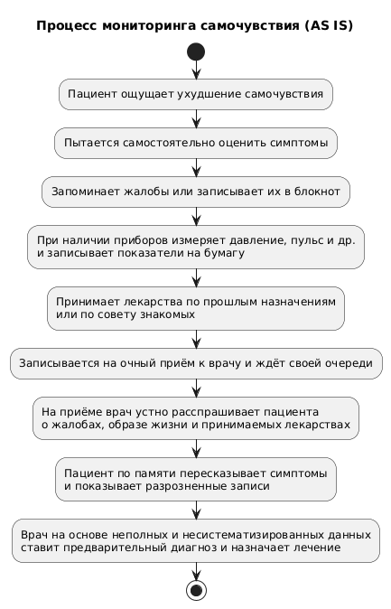

1.3.3 Модель процесса TO BE
В целевой модели предполагается, что пациент и врач используют разработанную систему как единое пространство данных. Пациент регистрируется в веб-интерфейсе, заполняет базовую анкету о себе, после чего система регулярно предлагает ему:

ответить на короткие опросы о самочувствии;

внести актуальные показатели (давление, пульс, вес и др.);

при возникновении боли — отметить её локализацию и характеристики на интерактивной карте.
Все введённые данные попадают в единую базу. На их основе модуль рекомендаций формирует подсказки: например, обратить внимание на повышенное давление, участившиеся эпизоды боли в определённой зоне, связь боли с нагрузкой или стрессом. Врач, имея доступ к профилю пациента, видит историю анкет, показателей и записей боли в удобном виде.
Таким образом, процесс TO BE отличается от AS IS:

автоматизацией сбора и хранения данных;

структурированностью описания болей и самочувствия;

доступностью истории для пациента и врача;

возможностью формирования рекомендаций на основе формализованных правил.
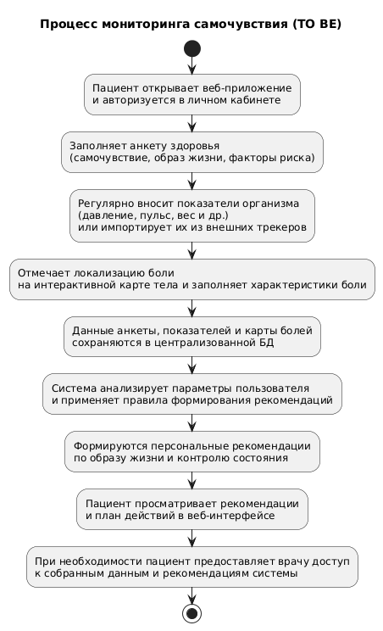

1.4.1 Описание вариантов использования
В разрабатываемой системе участвуют два основных действующих лица: пациент и медицинский специалист. Пациент работает с личным кабинетом, где вводит информацию о состоянии здоровья, показателях организма и болевых ощущениях. Специалист просматривает эти данные в агрегированном виде, анализирует динамику и использует систему как вспомогательный инструмент при принятии решений.
1.4.2 Варианты использования для пациента
После регистрации и входа в систему пациент попадает в панель пациента. Базовый сценарий начинается с того, что пользователь открывает раздел анкет и последовательно отвечает на вопросы о самочувствии, образе жизни и факторах риска. Система сохраняет ответы в базе данных и связывает их с учётной записью пациента. Повторное заполнение возможно в любой момент, при этом сохраняется история предыдущих анкет.
Следующий распространённый сценарий связан с учётом показателей организма. Пациент открывает соответствующий раздел, выбирает интересующий параметр (давление, пульс, вес и т.п.) и вводит новое значение вручную. После подтверждения запись добавляется в журнал измерений. В перспективе система может поддерживать импорт данных из внешних трекеров и приложений: в таком случае пользователь инициирует импорт, система получает пакет данных по API, сопоставляет параметры и добавляет их в общую историю.
Отдельный сценарий связан с картой болей. Пациент открывает интерактивное изображение тела, выбирает пол и проекцию (спереди/сзади), кликом отмечает зону боли и указывает характеристики: интенсивность, тип боли, связь с дыханием, нагрузкой и стрессом, время суток появления. После сохранения формируется запись в таблице pain_record, привязанная к пользователю и выбранной зоне.
Все собранные анкеты, показатели и записи по болям используются в сценарии получения персональных рекомендаций. Пациент открывает раздел рекомендаций, система анализирует накопленные данные и применяет заложенные правила. Если информации недостаточно, интерфейс показывает, какие именно шаги следует выполнить (заполнить анкету, добавить показатели, отметить боли). При достаточном объёме данных пользователь видит сформированный набор текстовых рекомендаций по контролю состояния и образу жизни.
Таким образом, для пациента ключевыми являются варианты использования: регистрация и вход, заполнение анкет, ведение показателей, ведение карты болей и получение персональных рекомендаций.

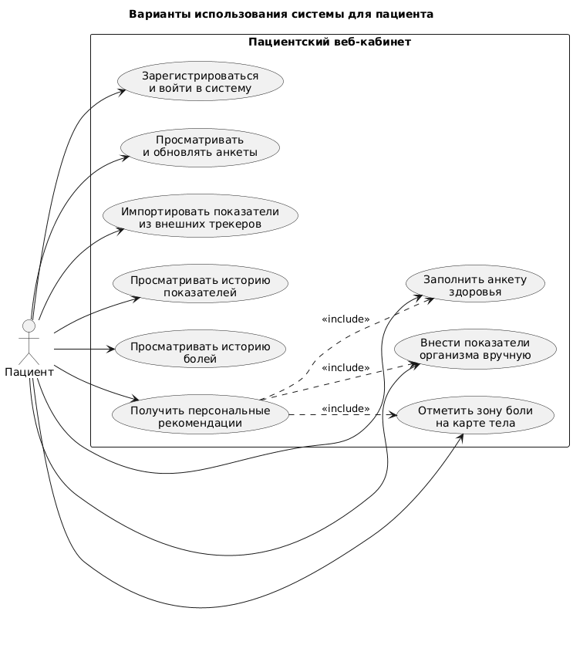

1.4.3 Варианты использования для медицинского специалиста
Медицинский специалист работает с системой преимущественно в режиме просмотра и анализа. После авторизации врачу доступен список прикреплённых пациентов. Выбрав конкретного пациента, специалист попадает в сводный экран, где видит краткую информацию: последние показатели, наличие анкет, наличие записей на карте болей и краткий статус рекомендаций.
Далее специалист может открыть подробный просмотр анкет пациента: система отображает актуальные и предыдущие ответы, что позволяет оценить динамику самочувствия и факторов риска. Для анализа объективных данных врач переходит в раздел показателей организма, где в виде таблиц и графиков отображаются значения параметров за выбранный период.
При необходимости специалист открывает карту болей пациента и визуально оценивает локализацию и характеристики боли в разрезе времени. На основе этой совокупности данных врач формирует собственные назначения; система при этом может показывать автоматически сгенерированные рекомендации как вспомогательный источник информации.
Главная цель вариантов использования врача — обеспечить быстрый доступ к структурированным данным пациента, чтобы сократить время очного приёма и улучшить качество принимаемых решений.
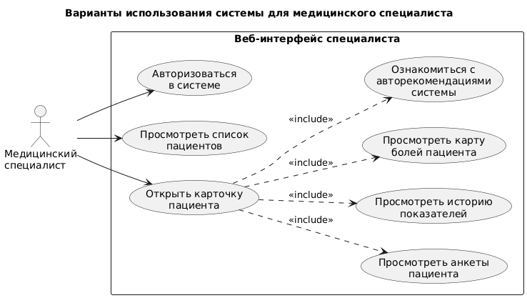

1.4.4 Вывод по этапу
Диаграммы вариантов использования фиксируют минимально достаточный набор функций и зависимостей, определяющих пользовательский опыт: от регистрации и ввода/импорта данных до получения объяснимых рекомендаций, ведения журнала и коммуникации с врачом. Экспертный контур формализует управление знаниями и обеспечивает воспроизводимость результатов для пользователя. Это соответствует требованию этапа о представлении функциональных требований к системе с точки зрения пользователя.

1.5.1 Выработка требований и постановка задачи
На основе проведённого анализа можно сформулировать требования к разрабатываемой системе.
С точки зрения функциональных требований система должна:

обеспечивать регистрацию и аутентификацию пользователей-пациентов;

предоставлять интерфейс для заполнения анкет и хранения истории ответов;

поддерживать ввод и просмотр динамики показателей здоровья;

реализовывать интерактивную карту болей с возможностью выбора зоны и указания характеристик боли;

хранить все данные в единой базе с привязкой к конкретному пользователю и времени;

предоставлять модуль формирования рекомендаций на основе параметров и анкетных данных;

обеспечивать врачу доступ к агрегированной информации о пациенте (при наличии соответствующих прав).
К нефункциональным требованиям относятся удобство и понятность интерфейса для пациента, достаточная скорость работы при типичных сценариях, корректная обработка ошибок при вводе данных, а также требования к безопасному хранению медицинской информации.
Постановка задачи разработки может быть сформулирована следующим образом. Необходимо спроектировать и реализовать прототип информационной системы «Виртуальный медицинский ассистент», включающий:

веб-интерфейс для пациента с разделами «Анкеты», «Показатели», «Карта болей» и «Рекомендации»;

серверную часть (API), обеспечивающую приём и хранение данных и формирование рекомендаций;

структуру базы данных, позволяющую связывать параметры, ответы на вопросы и записи о боли с конкретным пользователем.
Предполагается, что разработанный прототип продемонстрирует, каким образом переход от текущего процесса (AS IS) к целевой модели (TO BE) позволит сделать мониторинг состояния пациента более системным, а работу врача — более информированной и опирающейся на полные данные.

2 Проектирование

2.1 Средства проектирования
Для проектирования и реализации системы мониторинга состояния пациента и поддержки персональных рекомендаций использовались следующие средства.
2.1.1 Моделирование и проектирование
BPMN-диаграммы бизнес-процессов – для описания сценариев работы пациента и врача, а также взаимодействия с системой (регистрация, заполнение анкет, внесение показателей, формирование рекомендаций). Это позволяет наглядно показать текущее и целевое состояние процессов и согласовать логику работы с преподавателем и заказчиком.
Диаграммы вариантов использования (Use Case Diagram, UML) – для фиксации функциональных требований и ролей («Пациент», «Врач/наставник», «Администратор системы»).
Инфологическая и логическая модель данных – для проектирования структуры базы данных, выделения сущностей и связей между ними, приведения схемы к третьей нормальной форме.
Figma – для проектирования пользовательских интерфейсов: набор экранов пациента (главная, анкеты, показатели, рекомендации, карта болей), отрисовка основных макетов и согласование стилистики.
Выбор этих средств обусловлен тем, что они являются де-факто стандартом для учебных и промышленных проектов и позволяют без потерь переносить результаты в код и документацию.

2.1.2 Веб-приложение (клиентская часть)
Фреймворк: Next.js (React)
Язык программирования: TypeScript
UI-компоненты: собственная библиотека на базе React, адаптированная под дизайн-систему проекта (карточки, кнопки, модальные окна, селекты и т.д.).
Такой стек выбран по следующим причинам:
React/Next.js позволяет строить модульный интерфейс, разбивая систему на независимые страницы («Анкеты», «Показатели», «Рекомендации», «Карта болей»), которые переиспользуют общие компоненты и стили.
TypeScript обеспечивает статическую типизацию, что уменьшает количество ошибок при обмене данными с API (например, при работе со структурами анкет и показателей).
Next.js предоставляет удобный роутинг по файлам (/interviews, /indicators, /recommendations) и server-/client-components, что упрощает организацию кода.

2.1.3 Серверная часть (API-слой)
Фреймворк: FastAPI (Python)
Основные библиотеки:
- pydantic – валидация входных данных и описание DTO (структур анкет, показателей, записей боли);
- psycopg2 – работа с PostgreSQL;
- собственные модули med_components (интервью, показатели, карта боли, рекомендации).
FastAPI выбран благодаря:
- высокой скорости разработки REST-API;
- авто-генерации OpenAPI-спецификации и Swagger-документации;
- удобной интеграции с Pydantic-моделями, которые уже используются для описания запросов/ответов.

2.1.4 База данных и интеграция
СУБД: PostgreSQL
Драйвер: psycopg2 с использованием SQL-запросов и хранимой логики.
Причины выбора PostgreSQL:
- поддержка транзакций, внешних ключей и сложных запросов, что важно при расчёте рекомендаций на основе нескольких источников данных (анкеты, показатели, карта болей);
- возможность хранения как числовых, так и текстовых медицинских данных;
- лёгкая масштабируемость и широкая распространённость.
Обмен данными между фронтендом и сервером реализован через REST API в формате JSON. Клиентское приложение вызывает эндпоинты вида /AccessPoints/GetUserParameters, /AccessPoints/SaveUserParameters, /AccessPoints/GetInterviewsDescription, /AccessPoints/SaveInterviewAnswers, /AccessPoints/GetRecommendationsForUser и др., получая и отправляя структурированные данные.

2.2 Схема архитектуры приложения
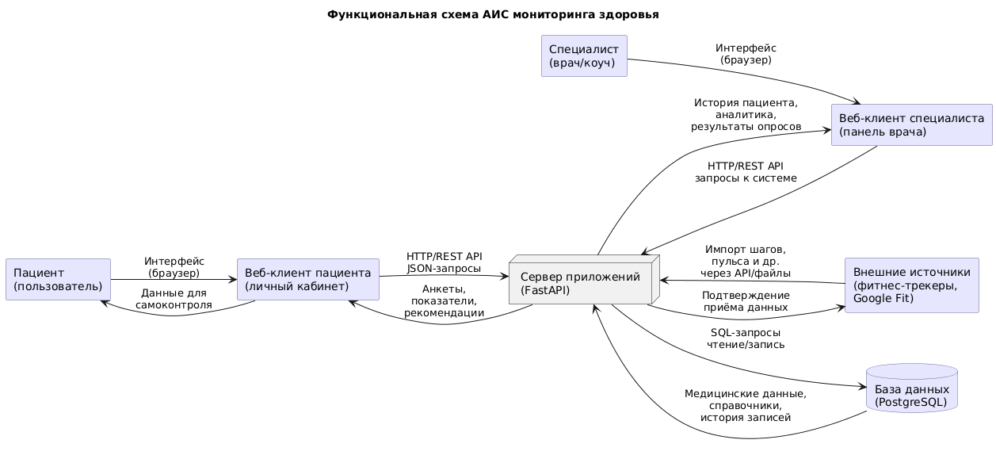
2.2.1 Описание архитектуры
Система построена по классической клиент-серверной архитектуре.
Основные компоненты:
- Веб-клиент (пациент)
  - Отображает разделы: «Главная», «Анкеты», «Показатели», «Рекомендации», «Карта болей».
  - Обеспечивает авторизацию пользователя, ввод данных (ответы на вопросы, показатели, точки боли) и просмотр истории.
- Сервер приложений (FastAPI)
Логика разделена на функциональные модули:
  - модуль аутентификации и регистрации (/AccessPoints/RegisterUser, /AccessPoints/LoginUser);
  - модуль анкет (интервью): получение описаний, структуры анкет и сохранение ответов;
  - модуль показателей: сохранение значений параметров (давление, пульс, вес и др.), получение истории по пользователю;
  - модуль карты болей: работа с зонами, точками боли и записями боли во времени;
  - модуль рекомендаций: вычисление персональных рекомендаций на основе правил и параметров пользователя, сохранение истории рекомендаций.

- База данных PostgreSQL
- хранит справочники (типы боли, положение тела, стресс, время суток и т.п.);
- хранит пользовательские данные: ответы на анкеты, измерения параметров, записи боли и сформированные рекомендации;
- обеспечивает ссылочную целостность между сущностями (через внешние ключи).
Взаимодействие компонентов:
- Веб-клиент отправляет HTTP-запросы к FastAPI;
- FastAPI обрабатывает запрос, обращается к БД, выполняет необходимую бизнес-логику (например, вычисление рекомендаций) и возвращает ответ в формате JSON;
- клиент обновляет интерфейс (списки анкет, графики показателей, историю боли и т.д.).

2.2.2 Обоснование выбора архитектуры
Клиент-серверная архитектура выбрана по следующим причинам:
- разделение ответственности: UI-логика сосредоточена во фронтенде, бизнес-логика и работа с данными – в бэкенде;
- возможность независимо развивать веб-клиент и сервер (обновление версии фронта без миграций БД и наоборот);
- использование REST-API упрощает подключение будущих клиентов (например, мобильного приложения пациента или интерфейса врача);
- централизованное хранение данных в БД обеспечивает целостность информации и упрощает проведение анализа (статистики, отчёты, дообучение моделей рекомендаций).

2.3 Проектирование хранилища данных
2.3.1 Основные сущности и атрибуты
На основе схемы базы данных и кода серверной части можно выделить следующие ключевые сущности (для примера приводятся лишь основные атрибуты):
Сущность | Основные атрибуты | Назначение
users | userid, username, email, password, registrationdate, lastlogindate | Пользователи системы (пациенты; при расширении – врачи и администраторы).
pain_record | id, user_id, record_date, body_position_id, pain_point_id, pain_zone_id, breathing_relation_id, pain_intensity_id, pain_type_id, time_of_day_id, stress_relation_id, physical_activity_relation_id, gender_id | Записи о боли пациента с привязкой к зоне/точке и контексту (положение тела, стресс, дыхание и др.).
pain_point | id, name, body_part_id, zone_code | Справочник точечных областей боли (конкретная точка; часть тела).
pain_zone | id, code, name, body_part_id | Справочник зон тела, используемых на интерактивной карте болей.
body_position | id, description | Положение тела (сидя, стоя, лёжа и т.п.).
breathing_relation | id, description | Связь боли с дыханием (усиливается на вдохе/выдохе и т.д.).
pain_intensity | id, level, description | Шкала интенсивности боли (уровень 1–10 и текстовое описание).
pain_type | id, name | Тип боли (острая, ноющая, жгучая и т.п.).
physical_activity_relation | id, description | Связь боли с физической нагрузкой.
stress_relation | id, description | Связь боли со стрессом.
time_of_day | id, period | Время суток (утро, день, вечер, ночь).
parameters | id, name, type_id, measurement_unit_id, description, frequency_rate_id | Справочник медицинских параметров (давление, пульс, вес и др.).
user_parameters | id, user_id, parameter_id, value1, value2, time | Фактические измерения параметров пользователя.
interview | interview_id, question_id, option_id, question_of_interview_id, interview_answer_id, user_id, response_time | Хранение структуры анкет и ответов пользователя.
recommendation и условия | recommendation_id, name, description, parameter_id, comparison_type_id, value1, value2, recommendation_condition_group_id | Описание правил, по которым формируются рекомендации.
recommendation_history | id, user_id, recommendation_id, created_at | История выданных пользователю рекомендаций.

2.3.2 Приведение к третьей нормальной форме
Структура БД удовлетворяет требованиям третьей нормальной формы (3НФ):
- Первая нормальная форма (1НФ)
  - все атрибуты атомарны (например, интенсивность боли и тип боли хранятся в отдельных полях);
  - в таблицах отсутствуют повторяющиеся группы столбцов;
  - каждая таблица имеет первичный ключ (id / userid).
- Вторая нормальная форма (2НФ)
  - в таблицах с составными зависимостями данные вынесены в отдельные справочники.
Например, тип боли, положение тела, время суток, стресс и др. вынесены в отдельные таблицы (pain_type, body_position, time_of_day, stress_relation), а в pain_record хранятся только внешние ключи.
  - все неключевые атрибуты зависят от полного первичного ключа, а не от части.
- Третья нормальная форма (3НФ)
  - устранены транзитивные зависимости: текстовые описания типов боли, положения тела и т.д. не дублируются в pain_record, а хранятся только в своих справочниках;
  - данные пользователя (username, email) не дублируются в медицинских таблицах, а связываются через user_id.
Такой подход упрощает модификацию справочников и снижает риск противоречий в данных (например, при переименовании типа боли).

2.3.3 Дополнительные ограничения целостности
Для обеспечения корректности данных используются дополнительные ограничения:
- Внешние ключи между pain_record и всеми справочниками (тип боли, зона, положение тела и т.п.), между измерениями параметров и таблицей users, между ответами на анкеты и таблицами анкет/вопросов.
- Уникальность некоторых полей:
  - users.email – уникальный идентификатор пользователя в системе;
  - pain_zone.code – уникальный код зоны, совпадающий с идентификатором области на карте болей.
- Проверочные ограничения (CHECK) – при необходимости могут ограничивать допустимый диапазон значений (например, уровни боли, положительные значения показателей, корректный формат времени).
- Каскадные действия при удалении/обновлении (на уровне логики приложения используется мягкое удаление – медицинская информация пользователя не стирается физически, а помечается как неактивная или не отображается в интерфейсе).

2.4 Проектирование пользовательского интерфейса
В текущей версии проекта основное внимание уделено веб-интерфейсу пациента. Интерфейс врача и администратора может быть добавлен на последующих этапах.

2.4.1 Группировка экранов по разделам
Раздел «Аутентификация»
- Экран входа в систему.
- Экран регистрации пациента.
Раздел «Пациент»
- Главная страница пациента (обзор состояния).
- Раздел «Анкеты».
- Раздел «Показатели».
- Раздел «Рекомендации».
- Раздел «Карта болей».
Внутри раздела «Пациент» слева отображается постоянное меню навигации, справа – контент выбранного раздела (карточки, таблицы, модальные окна).

2.4.2 Таблица описания ключевых экранов веб-интерфейса
№ | Экран / раздел | Назначение экрана | Основные элементы и поля ввода | Переходы и доступные действия
1 | Экран входа в систему | Авторизация пациента в системе | Поля: Email, Пароль; кнопка «Войти»; ссылка «Зарегистрироваться» | Успешный вход → «Главная страница пациента»; при ошибке – сообщение об ошибке, повторный ввод
2 | Экран регистрации | Создание новой учётной записи пользователя | Поля: Email, Пароль, Подтверждение пароля; чекбокс согласия; кнопка «Зарегистрироваться» | Успешная регистрация → автоматический вход или переход на «Экран входа»
3 | Главная страница пациента | Краткий обзор состояния и навигация по разделам | Карточки-сводки: статус анкет, показателей, карты болей и рекомендаций; боковое меню «Пациент» | Переходы в разделы: «Анкеты», «Показатели», «Рекомендации», «Карта болей»
4 | «Анкеты» – список анкет | Просмотр доступных анкет и статуса их заполнения | Список карточек анкет: название, описание, индикатор наличия ответов, дата последнего ответа; кнопка «Открыть анкету» | Нажатие «Открыть анкету» → модальное окно выбранной анкеты
5 | Модальное окно анкеты | Заполнение и отправка ответов на выбранную анкету | Список вопросов с текстом и описанием; варианты ответов (radio/checkbox); кнопки «Сохранить ответы», «Закрыть» | «Сохранить ответы» → отправка данных на сервер, сообщение об успехе; «Закрыть» → возврат к списку анкет
6 | Раздел «Показатели» | Просмотр истории показателей и добавление новых измерений | Таблица/список последних измерений; форма добавления (тип параметра, значение, дата/время); кнопка «Сохранить показания» | Сохранение формы → запись в БД и обновление списка; переход обратно на главную или в «Рекомендации»
7 | Раздел «Карта болей» | Ведение дневника боли и визуальное указание зон болевых ощущений | Интерактивная карта тела; модальное окно с селектами: интенсивность, тип боли, положение тела, дыхание, стресс и др. | Клик по зоне → модалка; «Сохранить» → создание записи pain_record; список истории болей с возможностью просмотра
8 | Раздел «Рекомендации» | Отображение статуса данных и (в дальнейшем) персональных рекомендаций | Карточки статуса: анкеты, показатели, карта болей, сформированные рекомендации; текстовые подсказки и кнопки-переходы | Переходы: «Перейти к анкетам», «Открыть показатели», «Открыть карту болей», «Импорт данных» (при наличии функционала)

2.4.3 Дополнительные особенности интерфейса
Адаптивность – вся верстка строится на flex- и grid-контейнерах, что позволяет корректно отображать интерфейс на ноутбуке и планшете.
Единая визуальная стилистика – карточки разделов, кнопки действий и модальные окна используют общие компоненты и стили; это облегчает восприятие интерфейса пользователем.
Отображение состояния системы – спиннеры загрузки, информационные и ошибочные алерты, чип-индикаторы статуса («данных пока нет», «есть ответы») помогают ориентироваться пользователю в текущем состоянии данных.

2.4.4 Карта переходов между экранами

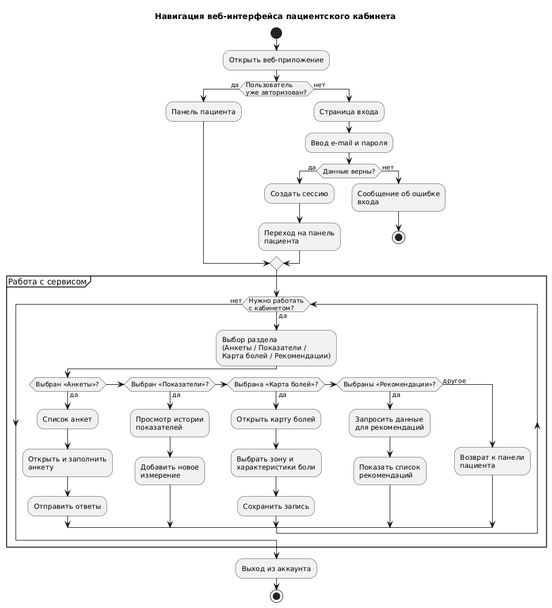

3 Разработанная система
Разрабатываемая информационная система предназначена для поддержки пациента и врача-куратора при мониторинге состояния здоровья. Система предоставляет пациенту единый веб-кабинет, где он может:

заполнять опросные анкеты;

вносить показатели организма (давление, пульс, вес и др.);

отмечать болевые точки на интерактивной карте тела;

получать персональные рекомендации на основе введённых данных.
Серверная часть реализована на FastAPI с использованием СУБД PostgreSQL. Клиентская часть представляет собой одностраничное веб-приложение на Next.js / React, адаптированное под настольные и мобильные браузеры. Обмен данными между веб-клиентом и сервером осуществляется по REST-API в формате JSON.

3.1 Порядок авторизации пользователя в системе
В системе реализована авторизация по учётной записи пользователя (пациента). Регистрация и вход выполняются через веб-интерфейс пациентского кабинета.
При первом входе пациент нажимает ссылку «Зарегистрироваться» и попадает на форму регистрации, где необходимо указать:

имя пользователя;

адрес электронной почты (будет использоваться как логин);

пароль.
После отправки формы данные передаются на сервер в метод POST /AccessPoints/RegisterUser. На сервере выполняется проверка уникальности e-mail, хеширование пароля и создание записи в таблице users медицинской базы данных. При успешной регистрации пользователю выводится сообщение об успешном создании аккаунта и предлагается перейти к авторизации.
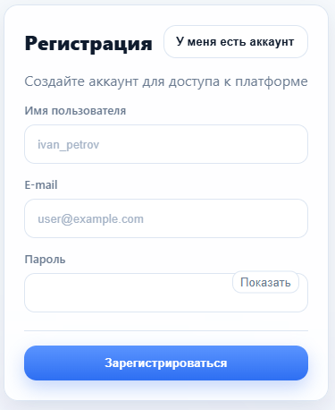
Рисунок 3.1 – Форма регистрации пациента

Дальнейшие входы пользователя выполняются через форму авторизации (см. рисунок 3.2). Пациент вводит e-mail и пароль, после чего веб-клиент отправляет запрос на сервер в метод POST /AccessPoints/LoginUser.
Серверная часть:

ищет пользователя в таблице users;

сверяет введённый пароль с хешем в базе;

при успешной проверке формирует ответ с идентификатором пользователя и токеном сессии.
На стороне фронтенда идентификатор пользователя сохраняется в контексте авторизации, а токен — в безопасном хранилище браузера. После этого пользователь перенаправляется на главную страницу пациентского кабинета.

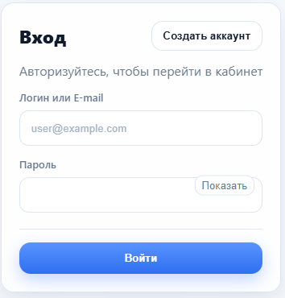
Рисунок 3.2 – Форма авторизации в веб-интерфейсе
Обработка ошибок авторизации включает следующие сценарии:

неверный логин или пароль — выводится сообщение «Неверный e-mail или пароль»;

попытка входа неактивного пользователя — выводится сообщение о блокировке учётной записи;

временные проблемы с сервером или сетью — выводится уведомление о невозможности выполнить вход, пользователю предлагается повторить попытку позже.
После успешной аутентификации пациент получает доступ ко всем разделам бокового меню: «Главная», «Анкеты», «Показатели», «Рекомендации» и «Карта болей».

3.2 Проектные решения для интерфейса

3.2.1 Веб-интерфейс пациентского кабинета
Главный экран веб-интерфейса (см. рисунок 3.3) представляет собой стартовую страницу пациентского кабинета. В левой части располагается вертикальное меню навигации по разделам:

Главная;

Анкеты;

Показатели;

Рекомендации;

Карта болей.
В центре отображается сводная информация: приветственный текст, краткая справка о целях системы и, по мере накопления данных, ключевые виджеты — последние показатели, последние записи по карте болей и краткое резюме рекомендаций.
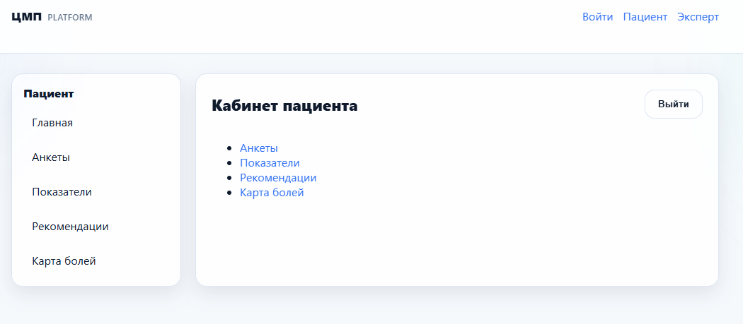
Рисунок 3.3 – Главная страница пациентского кабинета
Раздел «Анкеты» предназначен для заполнения опросов о самочувствии, образе жизни и факторах риска. На странице отображается список анкет, доступных данному пациенту (см. рисунок 3.4). Для каждой анкеты показываются:

название и краткое описание;

статус данных (есть ли уже ответы);

информация о последнем заполнении;

кнопка «Открыть анкету».
Список анкет загружается через метод GET /AccessPoints/GetInterviewsDescription/. Для каждой анкеты дополнительно запрашиваются предыдущие ответы пациента методом GET /AccessPoints/GetInterviewAnswers/, что позволяет отобразить количество заполнений и дату последнего ответа.
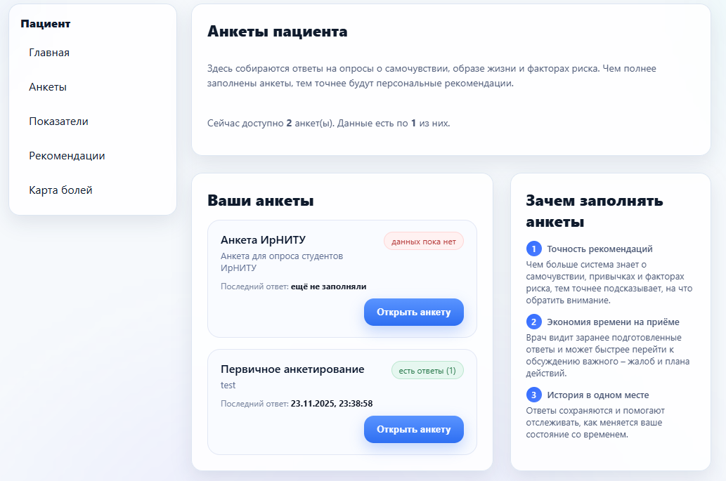
Рисунок 3.4 – Список доступных анкет пациента
При нажатии на кнопку «Открыть анкету» отображается модальное окно с содержимым выбранной анкеты (см. рисунок 3.5). Структура вопросов и вариантов ответов загружается с сервера из метода
GET /InterviewStructure/{interview_id}. Внутри модального окна:

каждый вопрос отображается с текстом и пояснением;

для вопросов с выбором варианта показываются радио-кнопки с вариантом ответа;

состояние выбранных ответов хранится в локальном состоянии компонента.
После заполнения анкеты пациент нажимает кнопку «Сохранить ответы». Фронтенд формирует структуру:

идентификатор анкеты;

идентификатор пользователя;

список ответов с указанием вопроса и выбранного варианта;
и отправляет её в метод POST /AccessPoints/SaveInterviewAnswers/. На сервере производится запись в таблицу interview_answers, учитывая внешний ключ на пользователя и конкретный вопрос анкеты.

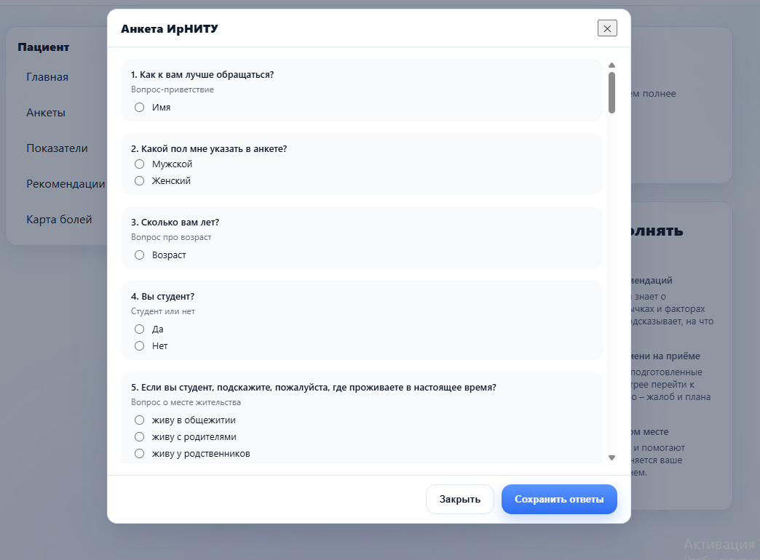
Рисунок 3.5 – Модальное окно заполнения анкеты пациента
Раздел «Показатели» обеспечивает работу с количественными параметрами состояния организма: давление, пульс, вес, уровень активности и др. Интерфейс раздела состоит из следующих элементов (см. рисунок 3.6):

выпадающий список или фильтры по типу показателя и периоду;

таблица или карточки с историей измерений;

кнопка «Добавить показатель»;

блок для импорта данных из Google Fit.
Исторические данные загружаются с сервера через метод
GET /AccessPoints/GetUserParameters/, куда передаются:

user_id пациента;

список идентификаторов интересующих параметров;

диапазон дат.
Сервер формирует выборку из таблицы пользовательских параметров и возвращает её в формате JSON.
Добавление нового показателя выполняется через форму, где пациент выбирает:

тип параметра (например, «Систолическое давление»);

значение (или пару значений, например, верхнее и нижнее давление);

дату и время измерения.
После подтверждения данные отправляются в метод POST /AccessPoints/SaveUserParameters/, который добавляет записи в таблицу пользовательских параметров и возвращает статус операции.

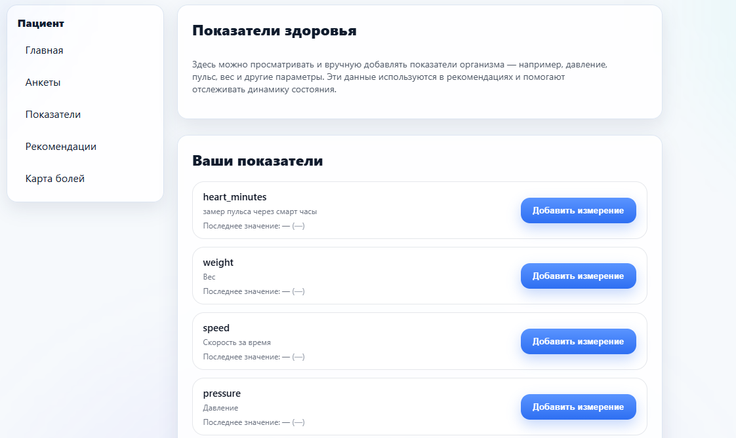
Рисунок 3.6 – Интерфейс раздела «Показатели»
Для автоматического импорта показателей активности реализован модуль обработки JSON-выгрузок из Google Fit. Пользователь через веб-интерфейс загружает файлы формата JSON, после чего сервер выполняет:

определение типа данных по имени файла;

преобразование временных меток из наносекунд к локальному времени пациента;

формирование массива структур user_id, parameter_name, value1, start_time, end_time;

массовую отправку в метод сохранения пользовательских параметров.

Раздел «Карта болей» предназначен для визуальной фиксации болевых ощущений пациента. В центре экрана размещён интерактивный SVG-силуэт тела с возможностью переключения:
пол: мужской / женский;
вид: спереди / сзади;
детализированный вид головы.
При наведении на область отображается всплывающая подсказка с названием зоны. При клике на зону открывается модальное окно с формой описания болевого эпизода (см. рисунок 3.7). Пользователь указывает:

интенсивность боли;

тип боли (ноющая, острая и т.п.);

положение тела;

связь с дыханием, физической активностью и стрессом;

время суток возникновения.
После заполнения формы фронтенд отправляет запрос в метод POST /AccessPoints/SaveUserPainRecord/, передавая:

user_id пациента;

идентификатор или код зоны (в соответствии с таблицей pain_zone);

выбранные характеристики боли;

дату и время записи.
На сервере данные записываются в таблицу pain_record c внешними ключами на справочники pain_zone, pain_intensity, pain_type и др.

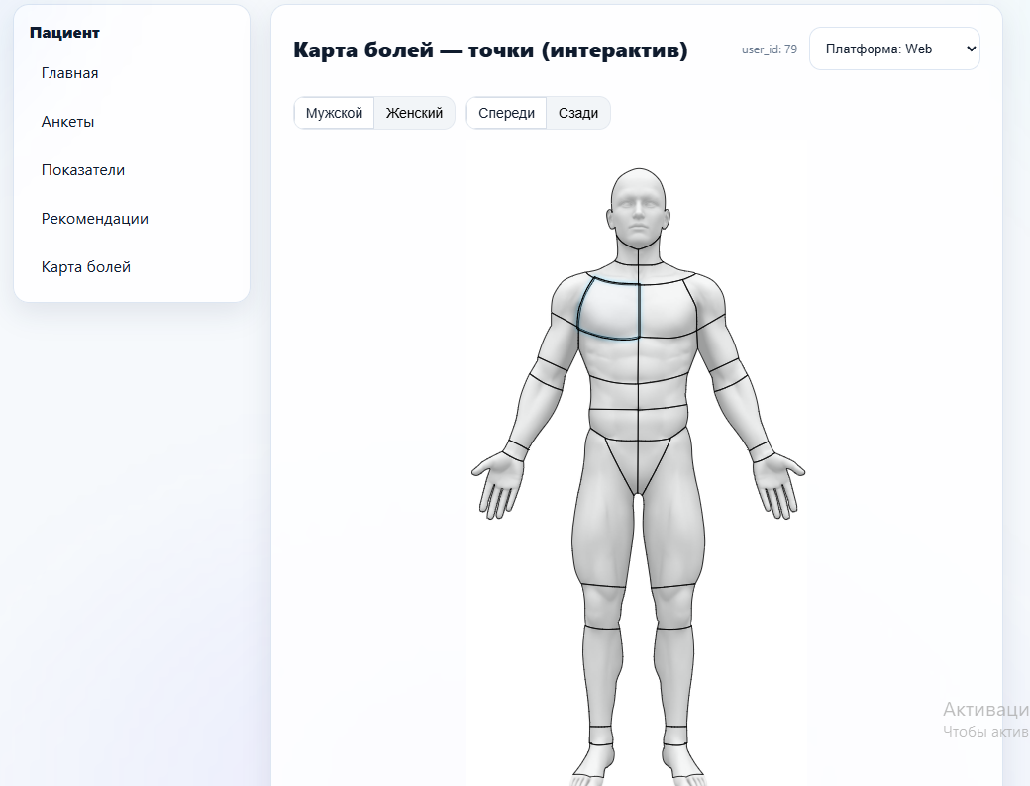
Рисунок 3.7 – Интерфейс раздела «Карта болей»
История болевых записей выводится ниже в виде ленты карточек, отсортированных по дате, с отображением выбранной зоны и основных характеристик боли.

Раздел «Рекомендации» строится вокруг персональных подсказок по образу жизни, основанных на анкетах, показателях и карте болей. На текущем этапе реализации, при недостатке данных, на странице отображается информационный блок:
«Пока нет готовых рекомендаций. Система начнёт подсказывать, когда будет достаточно ваших данных…»
Ниже приводится чек-лист из четырёх шагов (см. рисунок 3.8):

Заполнить анкеты здоровья.

Добавить показатели организма.

Вести карту болей.

(опционально) Импортировать данные из Google Fit.
При наличии достаточного объёма данных фронтенд вызывает метод
GET /AccessPoints/GetRecommendationsForUser?user_id=…. На сервере:

формируется выборка всех актуальных параметров пациента;

вычисляются производные показатели (например, индекс массы тела);

подбираются подходящие правила из базы рекомендаций;

результаты сохраняются в истории рекомендаций и возвращаются клиенту.
Веб-клиент отображает список рекомендаций в виде карточек с заголовком и текстом, сгруппированных по темам (давление, физическая активность, сон и т.д.).
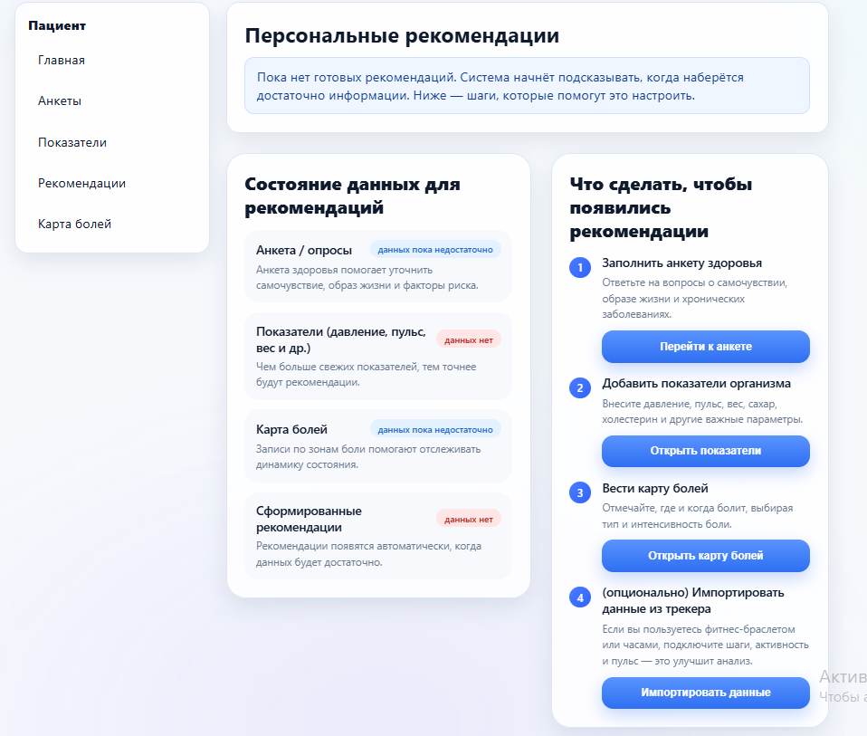
Рисунок 3.8 – Страница «Рекомендации»
Список использованных источников
1. Гутгарц Р. Д. Проектирование автоматизированных систем обработки информации и управления : учебное пособие для академического бакалавриата. – М. : Издательство Юрайт, 2019.
2. Проектирование АСОИУ [Электронный ресурс] : методические указания по выполнению курсового проекта: 09.03.01 «Информатика и вычислительная техника» для бакалавров по специальности «Автоматизированные системы обработки информации и управления» / Иркут. нац. исслед. техн. ун-т ; сост. Р. Д. Гутгарц. – Иркутск : ИРНИТУ, 2018.
3. Проектирование информационных систем : учебник и практикум для академического бакалавриата / Д. В. Чистов, П. П. Мельников, А. В. Золотарюк, Н. Б. Ничепорук ; под общ. ред. Д. В. Чистова. – М. : Издательство Юрайт, 2016.
4. Рудинский И. Д. Технология проектирования автоматизированных систем обработки информации и управления : учебное пособие для вузов. – М. : Горячая линия – Телеком, 2011.
5. Next.js Documentation [Электронный ресурс]. – URL: https://nextjs.org/docs (дата обращения: 14.12.2025).
6. React Documentation [Электронный ресурс]. – URL: https://react.dev/ (дата обращения: 14.12.2025).
7. TypeScript Handbook [Электронный ресурс]. – URL: https://www.typescriptlang.org/docs/ (дата обращения: 14.12.2025).
8. FastAPI Documentation [Электронный ресурс]. – URL: https://fastapi.tiangolo.com/ (дата обращения: 14.12.2025).
9. Pydantic Documentation [Электронный ресурс]. – URL: https://docs.pydantic.dev/ (дата обращения: 14.12.2025).
10. PostgreSQL Documentation [Электронный ресурс]. – URL: https://www.postgresql.org/docs/ (дата обращения: 14.12.2025).
11. Google Fit Developer Documentation [Электронный ресурс]. – URL: https://developers.google.com/fit (дата обращения: 14.12.2025).
12. Apple Health / HealthKit Documentation [Электронный ресурс]. – URL: https://developer.apple.com/documentation/healthkit (дата обращения: 14.12.2025).
13. Fitbit Web API Documentation [Электронный ресурс]. – URL: https://dev.fitbit.com/build/reference/web-api/ (дата обращения: 14.12.2025).

